附件1
2023年第三季度随机抽查结果照片

随机抽查企业 | 随机抽查执法  人员1 | 随机抽查执法  人员2 | 随机抽查执法  人员3 | 随机抽查执法  人员4 | 随机抽查执法  人员5
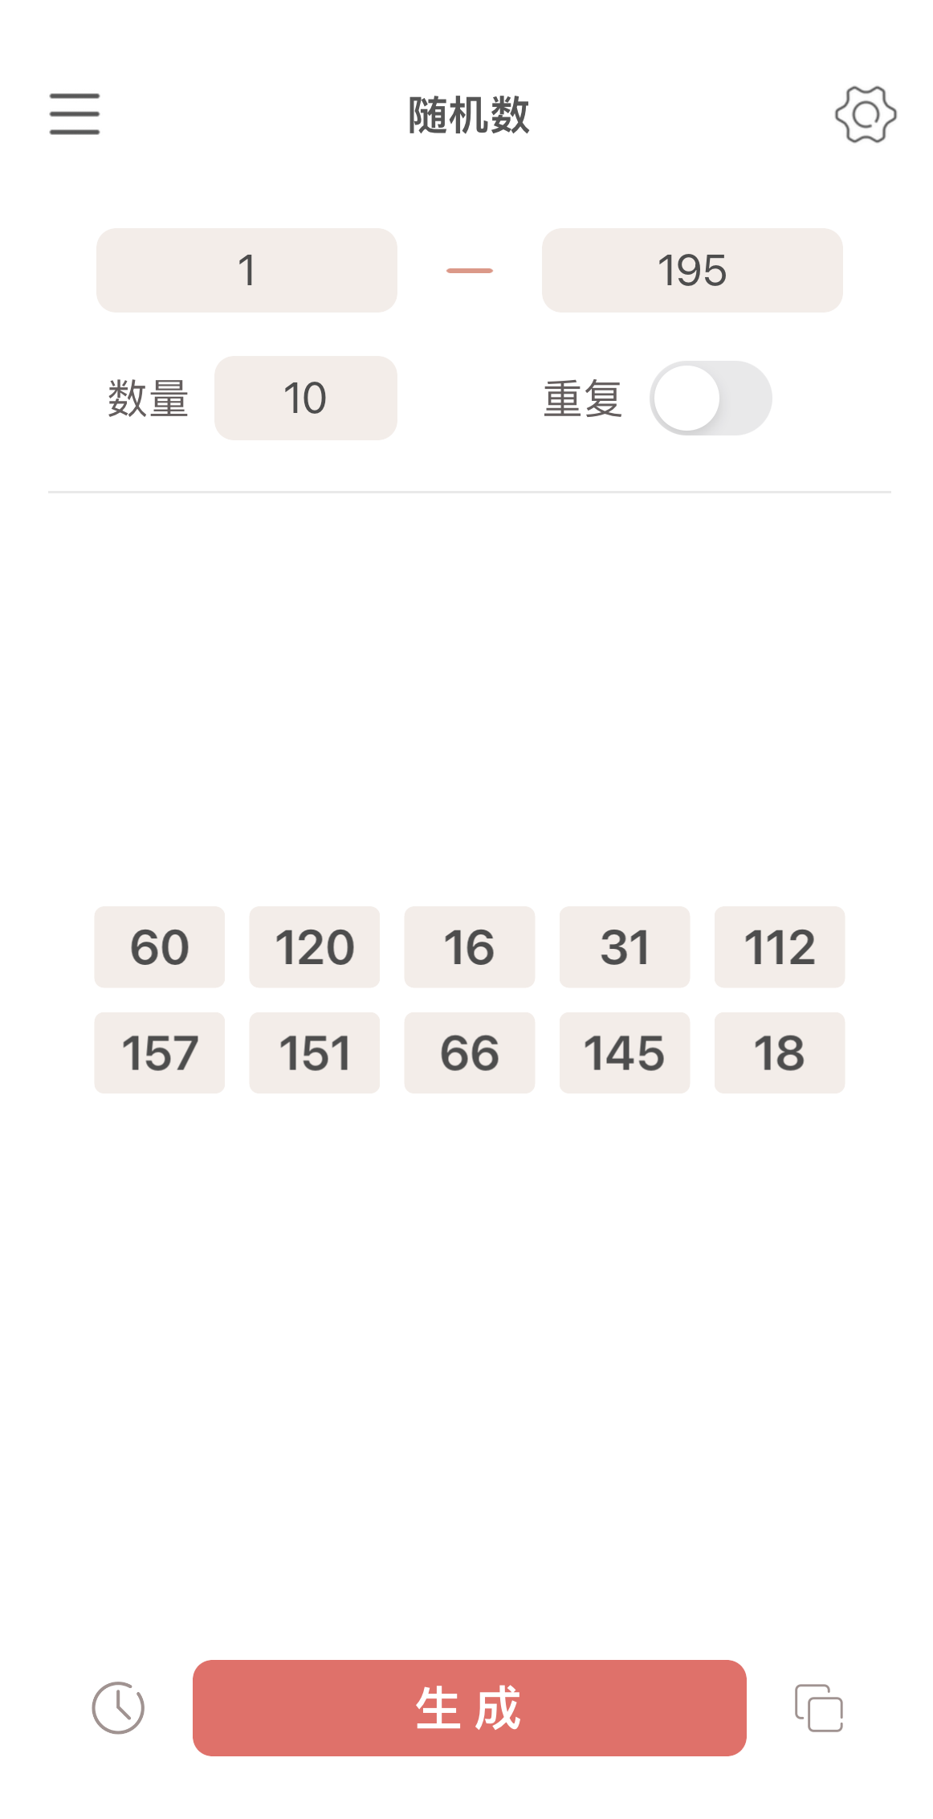 | 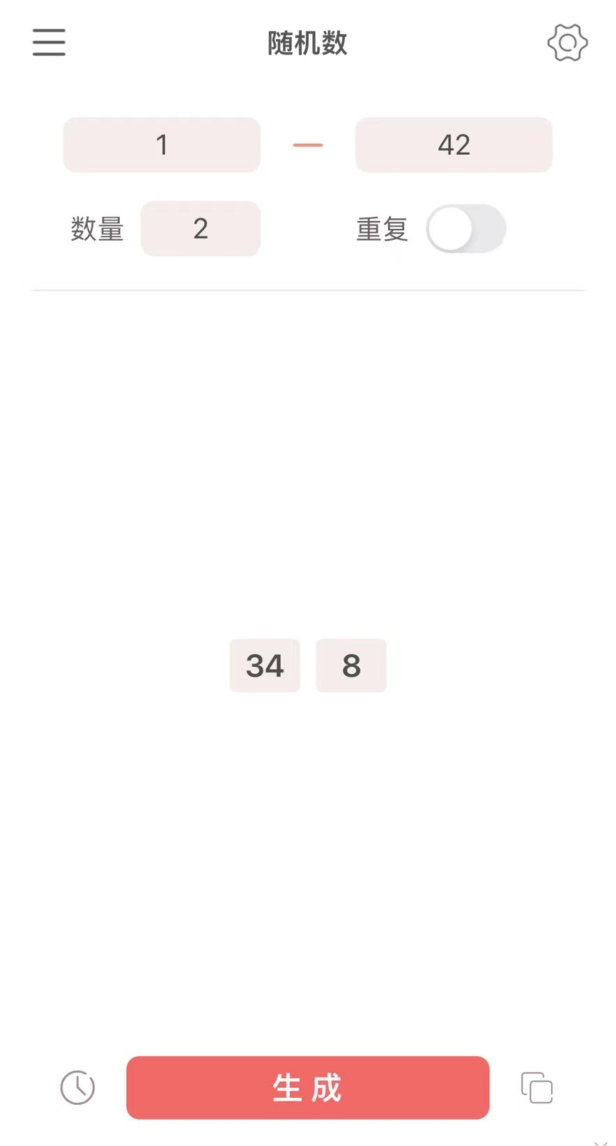 | 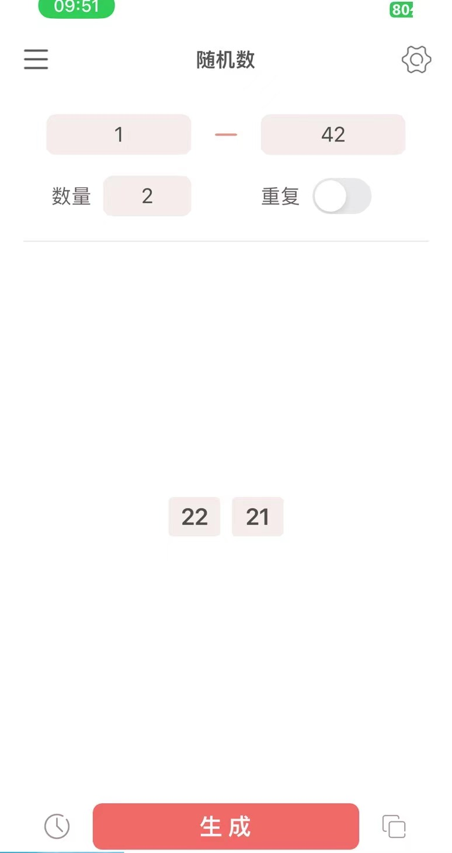 | 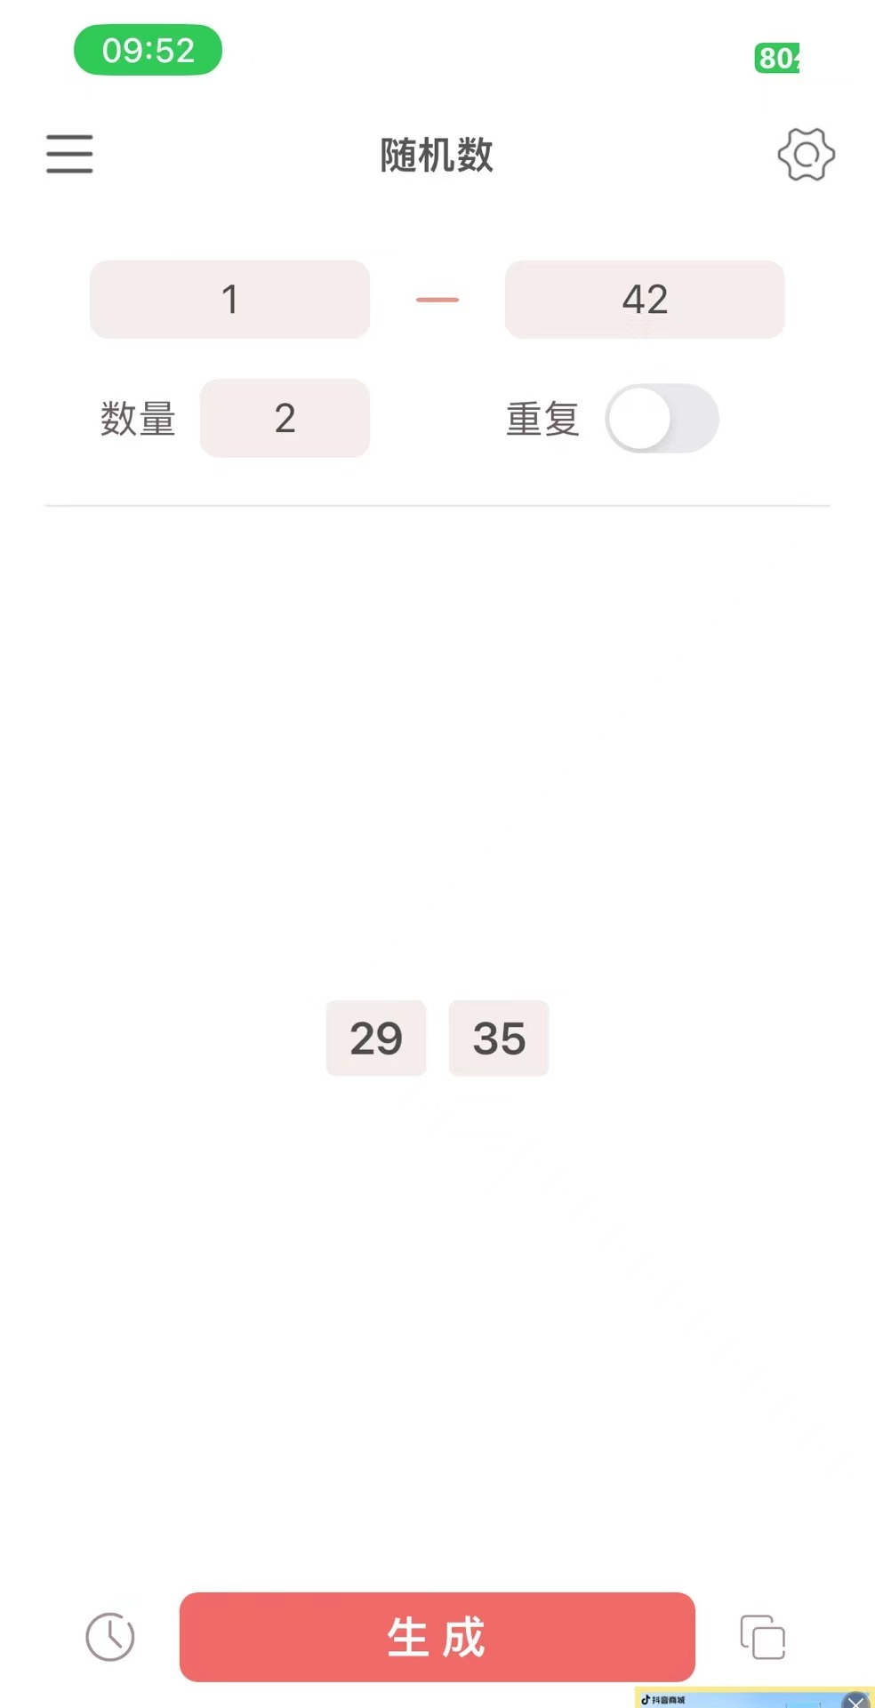 | 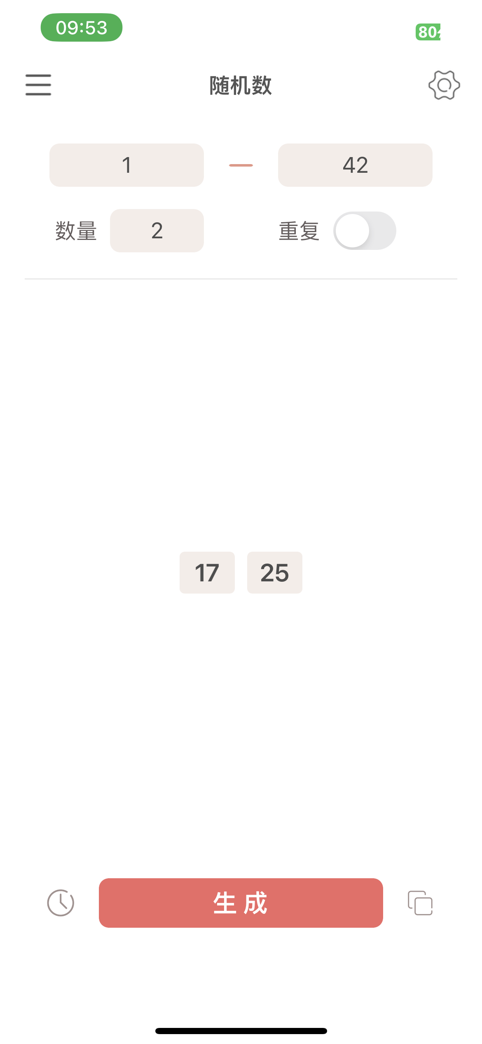 | 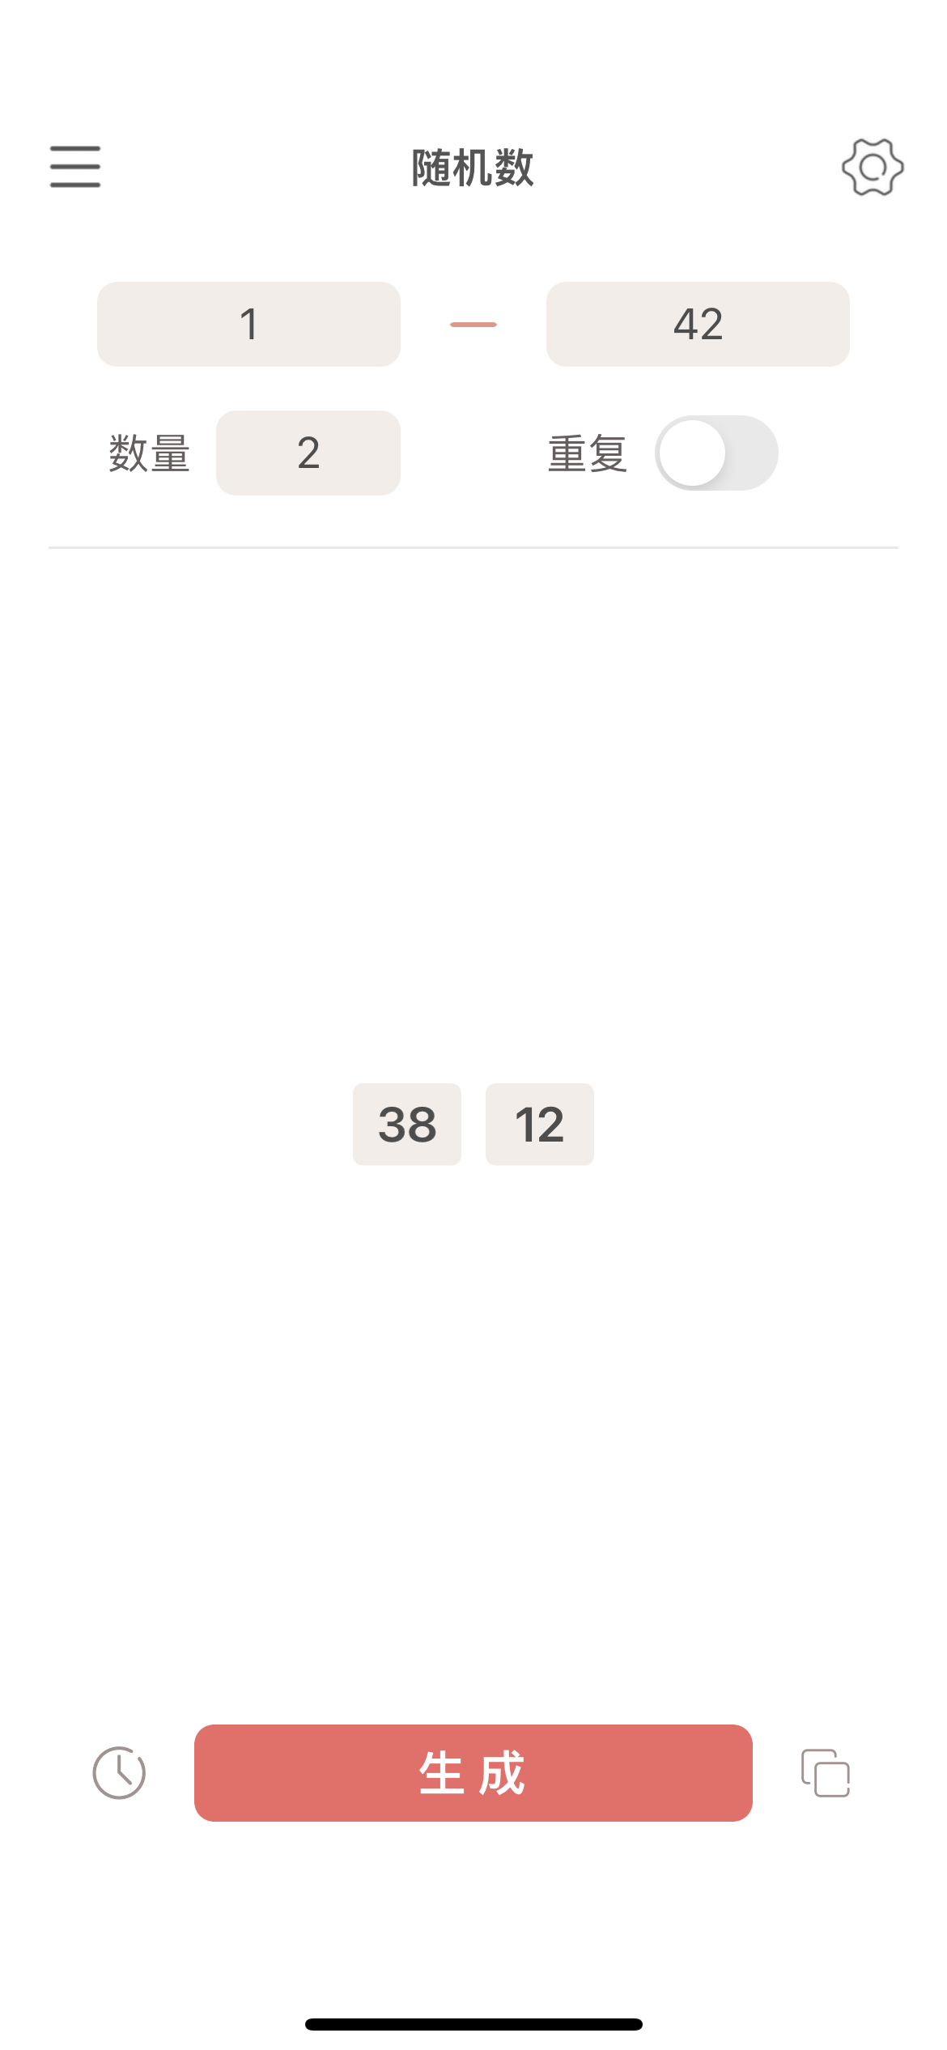
随机抽查企业 | 60.120 | 16、31 | 112、157 | 151、66 | 145、18
随机抽查执法  人员 | 34、8 | 22、21 | 29、35 | 17、25 | 35、12

附件2
泉港区交通运输局“双随机、一公开”
执法检查记录表
编号： 年 月 日
现场检查人员 |  | 执法证编号
被抽查市场主体
注册号/社会统一信用代码
负责人及联系方式
检查地点
被抽查事项
抽查依据
检查结果
处理结果
被抽查主体签字 | 年 月 日
该表一式两份，被抽查主体一份，另一份送局综合股存档。

